Психологическая готовность ребенка к школе

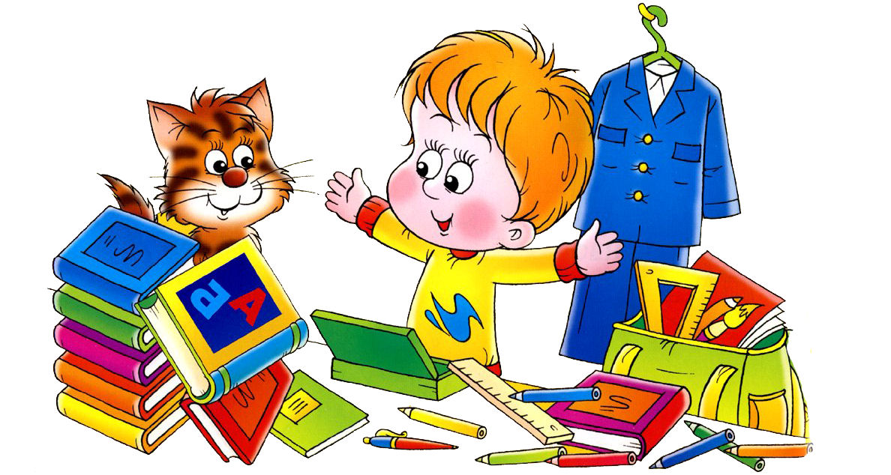

Дошкольный период непосредственно предшествует следующему, очень важному этапу в жизни ребёнка – поступлению в школу. Поэтому существенное место в работе с детьми шестого и седьмого года жизни занимает подготовка к школе. Здесь можно выделить два момента: продолжающееся целенаправленное развитие личности ребёнка и познавательных психических процессов, лежащих в основе успешного усвоения им в будущем собственно учебной программы; обучение начальным школьным умениям и навыкам (элементам письма, чтения, счёта).
У детей старшего дошкольного возраста уже сформирована достаточно высокая компетентность в различных видах деятельности и в сфере отношений. Эта компетентность проявляется прежде всего в способности принимать собственные решения на основе имеющихся знаний, умений и навыков.
Изменения в сознании характеризуются появлением так называемого внутреннего плана действий — способностью оперировать различными представлениями в уме, а не только в наглядном плане. Одним из важнейших изменений в личности ребенка являются дальнейшие изменения в его представлениях о себе, его образе Я. У ребенка развивается устойчивое положительное отношение к себе, уверенность в своих силах. Он в состоянии проявить эмоциональность и самостоятельность в решении социальных и бытовых задач.
Самооценка ребенка к концу дошкольного возраста достаточно адекватна, более характерно ее завышение, чем занижение. Ребенок более объективно оценивает результат деятельности, чем поведение, также свойственно преобладание общественно значимых мотивов над личностными. В процессе усвоения нравственных норм и правил формируется активное отношение к собственной жизни, развивается эмпатия, сочувствие, заботливость.
Ведущей потребностью детей данного возраста является общение. Ведущей деятельностью остается сюжетно-ролевая игра. В сюжетно-ролевых играх дошкольники седьмого года жизни начинают осваивать сложные взаимодействия людей, отражающие характерные значимые жизненные ситуации, учитывать интересы других, в некоторой степени сдерживать свои эмоциональные порывы. При этом дошкольники оказываются способными отслеживать поведение партнеров по всему игровому пространству и менять свое поведение в зависимости от места в нем.
Одной из важнейших особенностей данного возраста является проявление произвольности всех психических процессов.
Восприятие продолжает развиваться. Однако и у детей данного возраста могут встречаться ошибки в тех случаях, когда нужно одновременно учитывать несколько различных признаков. Внимание. Увеличивается устойчивость внимания — 20—25 минут, объем внимания составляет 7—8 предметов. Память. К 6—7 годам у ребенка появляются произвольные формы психической активности. Он уже умеет рассматривать предметы, может вести целенаправленное наблюдение, возникает произвольное внимание, и в результате появляются элементы произвольной памяти. Произвольная память проявляется в ситуациях, когда ребенок самостоятельно ставит цель: запомнить и вспомнить. Мышление. Ведущим по-прежнему является наглядно-образное мышление, но к концу дошкольного возраста начинает формироваться словесно-логическое мышление. Оно предполагает развитие умения оперировать словами, понимать логику рассуждений. Ребенок дошкольного возраста может устанавливать причинно-следственные связи, находить решения проблемных ситуаций. Может делать исключения на основе всех изученных обобщений, выстраивать серию из 6—8 последовательных картинок. Воображение. У старшего дошкольника воображение нуждается в опоре на предмет в меньшей степени, чем на предыдущих этапах развития. Оно переходит во внутреннюю деятельность, которая проявляется в словесном творчестве (считалочки, дразнилки, стихи), в создании рисунков, лепке и т.д. Речь. В высказываниях детей отражаются как все более богатый словарный запас, так и характер обобщений, формирующихся в этом возрасте. Дети начинают активно употреблять обобщающие существительные, синонимы, антонимы, прилагательные и т.д.
В 6-7 лет завершается дошкольный возраст. Его основные достижения связаны с освоением мира вещей как предметов человеческой культуры; дети осваивают формы позитивного общения с людьми, формируется позиция школьника. Происходит постепенный переход от игры как ведущей деятельности к учению. К концу дошкольного возраста ребенок обладает высоким уровнем познавательного и личностного развития, что и позволяет ему в дальнейшем успешно обучаться в школе.
Основные компоненты психологической готовности к школе
Психологическая готовность ребёнка к обучению в школе является важнейшим итогом воспитания и обучения дошкольника в семье и детском саду. Её содержание определяется системой требований, которые школа предъявляет к ребёнку. Эти требования заключаются в необходимости ответственного отношения к школе и учёбе, произвольного управления своим поведением, выполнения умственной работы, обеспечивающей сознательное усвоение знаний, установление со взрослыми и сверстниками взаимоотношений, определяемых совместной деятельностью.
Необходимо помнить, что «готовность к школе» это не отдельные знания и умения, но их определённый набор, в котором должны присутствовать все основные элементы, хотя уровень их развития может быть разным.
Под психологической готовностью к школьному обучению понимают необходимый и достаточный уровень психологического развития ребенка для усвоения школьной программы при определенных условиях обучения.
Психологическая готовность к школьному обучению многокомпонентна. Можно выделить несколько параметров психического развития ребенка, наиболее существенно влияющих на успешное обучение в школе.
• Мотивационная готовность. Ребенок, готовый к школе, хочет учиться и потому, что у него уже есть потребность занять определенную позицию в обществе людей, а именно позицию, открывающую доступ в мир взрослости (социальный мотив учения), и потому, что у него есть познавательная потребность, которую он не может удовлетворить дома.
• Личностная готовность к школе включает формирование у ребенка готовности к принятию новой социальной позиции школьника, имеющего круг важных обязанностей и прав, занимающего иное по сравнению с дошкольниками положение в обществе. Эта готовность выражается в отношении ребенка к школе, учителям и учебной деятельности.
• Интеллектуальная готовность. Под интеллектуальной зрелостью понимают дифференцированное восприятие, концентрацию внимания, аналитическое мышление, выражающееся в способности постижения основных связей между явлениями; возможность логического запоминания, умение воспроизводить образец, а также развитие тонких движений руки и сенсомоторную координацию. Можно сказать, что понимаемая таким образом интеллектуальная зрелость в существенной мере отражает функциональное созревание структур головного мозга.
• Волевая готовность (произвольная сфера) заключается в способности ребенка напряженно трудиться, делая то, что от него требуют учеба, режим школьной жизни.
Таким образом, психологическая готовность к школьному обучению - целостное образование, предполагающее достаточно высокий уровень развития мотивационной, личностной, интеллектуальной сфер и сферы производительности.
Отставание в развитии одного из компонентов психологической готовности влечет за собой отставание развития других, что определяет своеобразные варианты перехода от дошкольного детства к младшему школьному возрасту.

Родителям будущих первоклассников
Школа это важный этап в жизни каждого ребенка, и от его психологической готовности зависит насколько комфортно он будет чувствовать себя там. Поэтому главной задачей для родителей в этот период является:
- Поддержать и развить стремление учиться, узнавать новое. Например, Вы встречаете ребенка после окончания уроков вопросом: «Что было интересного в школе?» «Ничего интересного», - отвечает. «Так не бывает. Ты же узнал что-то новое, чему-то удивился, что-то тебя поразило». Ребенок напрягается, вспоминает, что же интересного было, и, может быть, не сразу, но вспомнит какой-то эпизод урока или прочитанное в учебнике, а может быть, опишет забавную сценку, случившуюся на перемене.
- Ваше участие и Ваш интерес положительно скажутся на развитии познавательных способностей ребенка. И эти способности Вы также сможете ненавязчиво направлять и укреплять в дальнейшем.
- Сдерживайтесь и не ругайте школу и учителей в присутствии ребенка.
- Не сравнивайте ребенка с одноклассниками, как бы они ни были Вам симпатичны или наоборот. Вы любите ребенка таким, какой он есть, и принимаете таким, какой он есть, поэтому уважайте его индивидуальность.
- Будьте последовательны в своих требованиях. Если стремитесь, например, чтобы ребенок рос самостоятельным, не спешите предлагать ему помощь. Дайте ему почувствовать себя повзрослевшим. С пониманием относитесь к тому, что у вашего малыша что-то не будет получаться сразу, даже если это кажется вам элементарным. Запаситесь терпением. Помните, что высказывания типа: «Ну сколько раз тебе нужно повторять? Когда же ты, наконец, научишься? Что же ты такая неумеха?» - кроме раздражения с обеих сторон, ничего не вызовут. Обучение детей в школе это серьезное испытание для родителей - испытание их жизненной стойкости, доброты, чуткости.
- Хорошо, если ребенок в трудный первый год учебы будет ощущать поддержку. Ваша вера в успех, спокойное, ровное отношение помогут ребенку справиться со всеми трудностями.
- Очень важно, чтобы родители соизмеряли свои ожидания относительно будущих успехов ребенка с его возможностями. Это определяет развитие способности ребенка самостоятельно рассчитывать свои силы, планируя какую-либо деятельность.
Итак, Ваша поддержка, вера в ребенка, в его успех помогут ему преодолеть все препятствия.

